№ 1
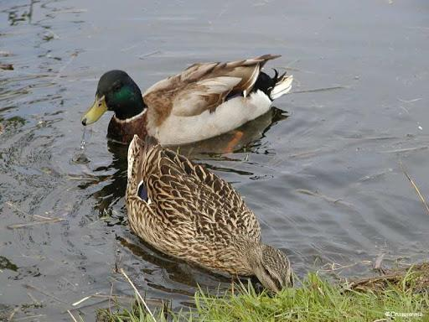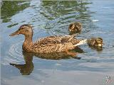

№ 2
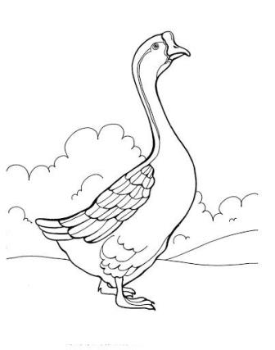

№ 3

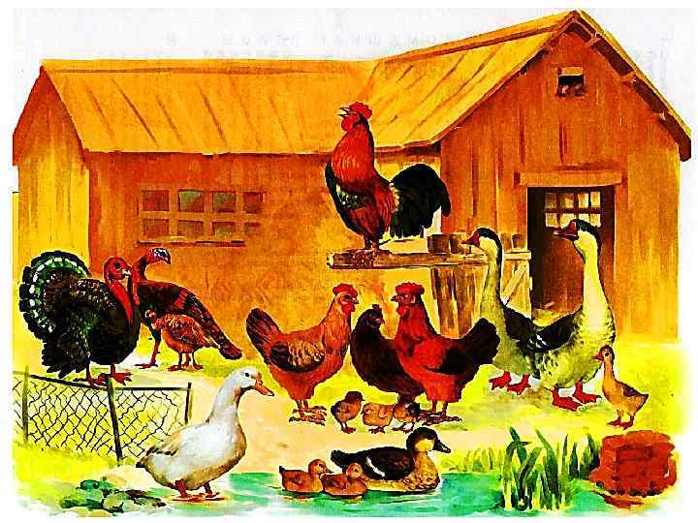

№ 4
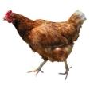 | 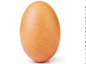 | 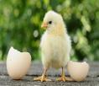 |  | 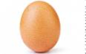
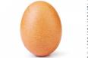 |  |  | 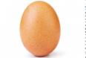
№ 5

Цыплёнок и утёнок — Сутеев В.Г.
Сказка про то, как цыпленок вылупился из яйца вслед за утенком и принялся во всем ему подражать. И даже прыгнул в воду, но начал тонуть. К счастью, утенок спас друга…
Цыплёнок и утёнок.
Вылупился из яйца Утёнок. Я вылупился! — сказал он.
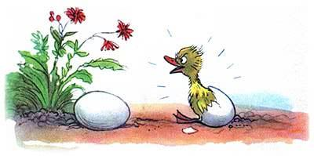
— Я тоже, — сказал Цыплёнок.
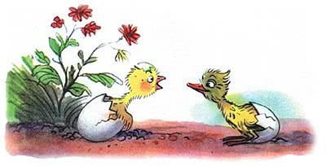
— Я хочу с тобой дружить, — сказал Утёнок,
— Я тоже, — сказал Цыплёнок.
— Я иду гулять, — сказал Утёнок.
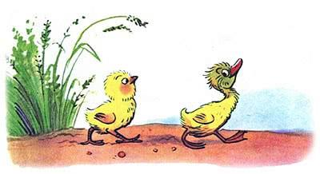
— Я тоже, — сказал Цыплёнок.
— Я рою ямку, — сказал Утёнок.
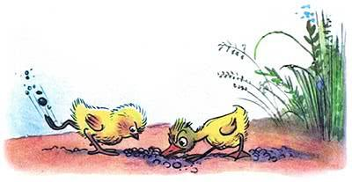
— Я тоже, — сказал Цыплёнок.
— Я нашёл червяка, — сказал Утёнок.
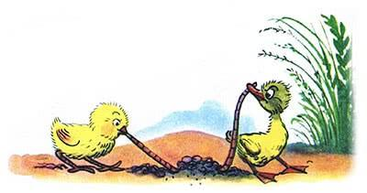
— Я тоже, — сказал Цыплёнок.
— Я поймал бабочку, — сказал Утёнок.
— Я тоже, — сказал Цыплёнок.
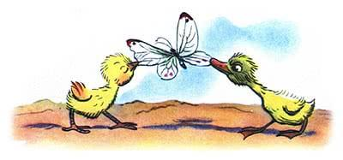
— Я не боюсь лягушку, — сказал Утёнок.
— Я то… тоже… — прошептал Цыплёнок.

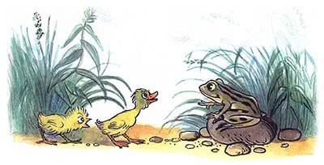
— Я хочу купаться, — сказал Утёнок.
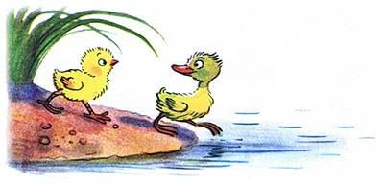

— Я тоже, — сказал Цыплёнок.
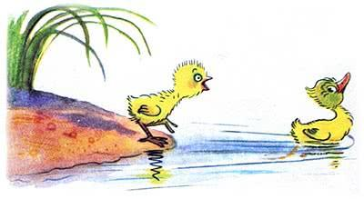
— Я плаваю, — сказал Утенок.
— Я тоже! — крикнул Цыплёнок.
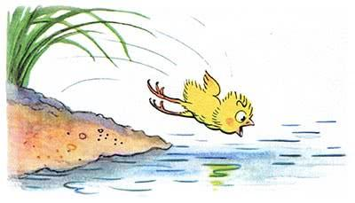
— Спасите!..
— Держись! — крикнул Утёнок.
— Буль-буль-буль… — сказал Цыплёнок.
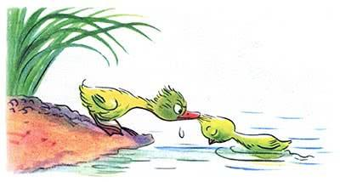
Вытащил Утёнок Цыплёнка.
— Я иду ещё купаться, — сказал Утёнок.
— А я — нет, — сказал Цыплёнок.
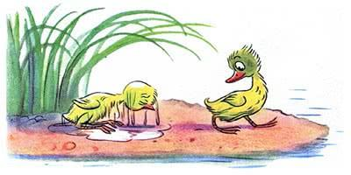

№ 6

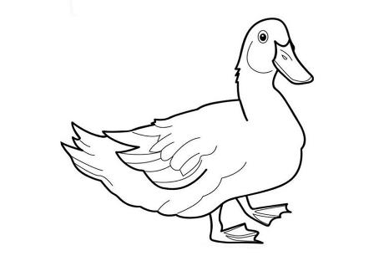
№ 7
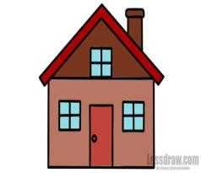
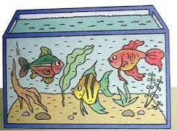
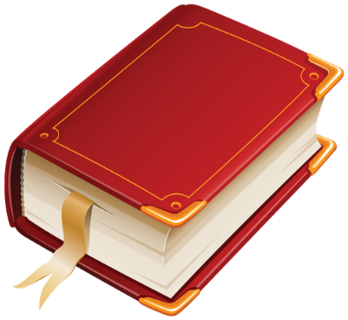

№ 8
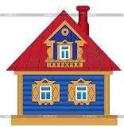 | 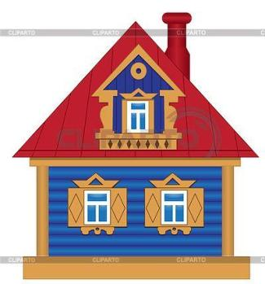
№ 9

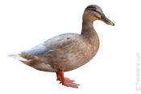

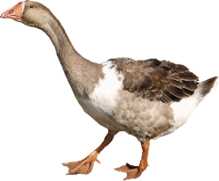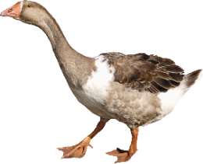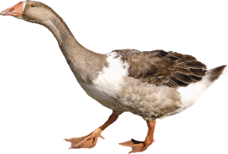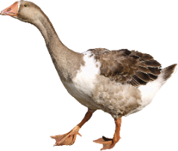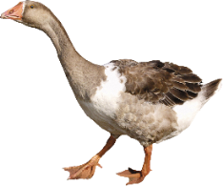

№ 10

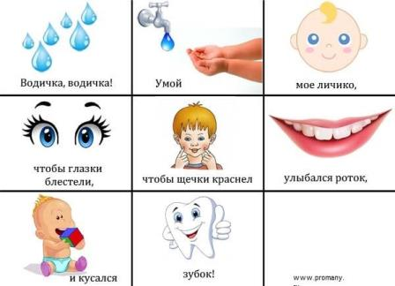

№ 11
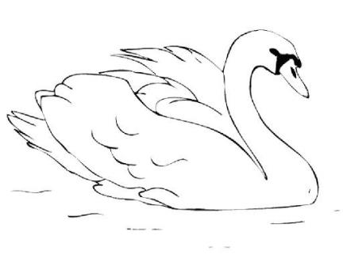

№ 12

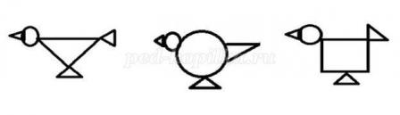

№ 13
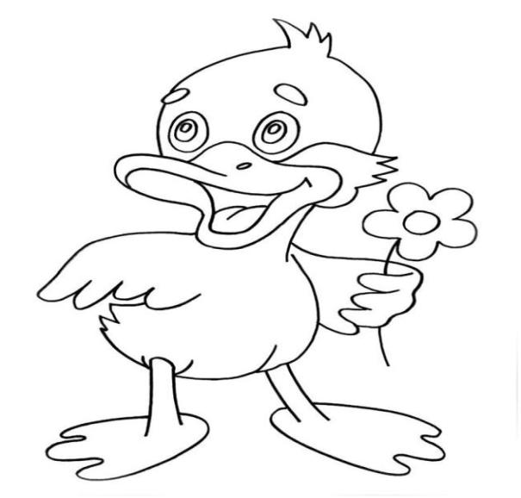
№ 14

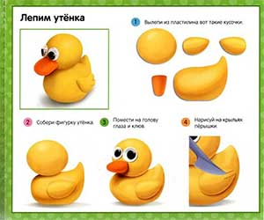

№ 15
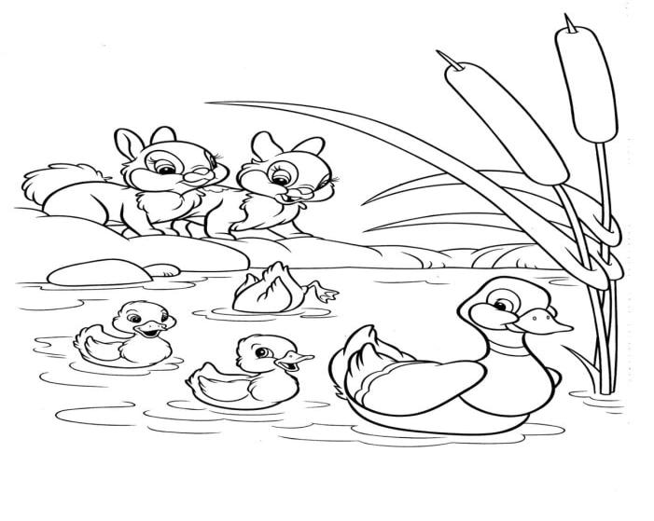
№ 16
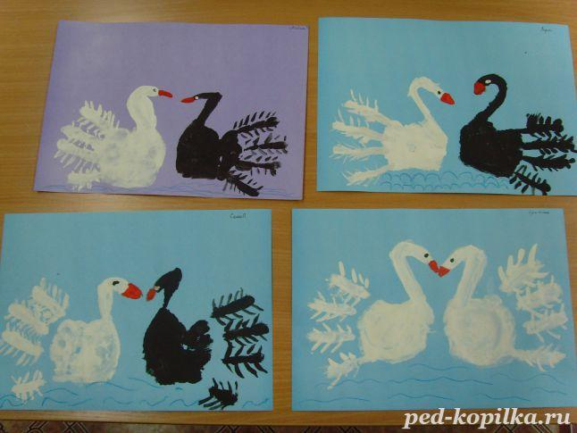

№ 17

Утёнок из бумаги

Необходимые материалы
канцелярский клей; бумага: оранжевая и желтая; пластиковые глазки (можно из бумаги, можно просто нарисовать); ножницы; карандаш; маркер; линейка.

Этапы изготовления утёнка
- Создаем из цветной бумаги милого утёнка. Поэтому сперва следует подготовить детали для изготовления главных частей поделки – туловища и головы домашней птички. Из желтой бумаги вырежем два прямоугольника разного размера.
- Склеиваем боковые части каждого желтого прямоугольника, чтобы получить объемные трубочки. Одна деталь должна получиться больше другой, чтобы туловище выделялось на фоне головы и других частей поделки.

- Склеиваем вместе две объемные детали для создания головы и туловища птички.

- Рисуем на оранжевой бумаге контур нижних лапок и клюва. Обводим маркером.

- Вырезаем аккуратно по контуру две детали лапок и клюва. Верхние части широкого клюва сгибаем вверх, чтобы в дальнейшем получить объемную часть мордочки.

- Приклеиваем по бокам нижней части туловища две лапки.

- Затем можно перейти вверх и приклеить две детали клюва вместе на центр объемной трубочки. Далее прикрепляем к мордочке утенка пару больших пластиковых глаз. Их также можно сделать самостоятельно из бумаги или нарисовать прямо на желтой части поделки.

- Черным маркером дорисовать мелкие штрихи, чтобы оживить бумажную поделку и придать ей текстуру.

Получаем в итоге очень милого и забавного утенка, который был сделан из бумаги. Малыш его хорошо запомнит.

